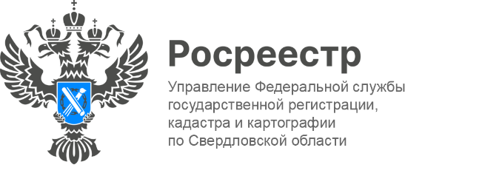

ПРЕСС-РЕЛИЗ

На площадке Росреестра состоялось заседание Общественного совета

На прошлой неделе на площадке Управления Росреестра по Свердловской области состоялось плановое заседание Общественного совета.
В мероприятии приняли участие председатель Общественного совета - Виктор Киселёв, а также постоянные члены совета – представители профессиональных сообществ Свердловской области.
В рамках повестки, с докладом о выполнении Поручений Президента Российской Федерации № Пр-1424 на территории Свердловской области в части проведения комплексных кадастровых работ, перед участниками заседания выступила заместитель руководителя Управления Татьяна Янтюшева.
Отметив, что в результате выполнения комплексных кадастровых работ производится уточнение местоположения границ земельных участков, расположенных на них зданий, сооружений, объектов незавершенного строительства. Так, доля количества земельных участков в Едином государственном реестре недвижимости составляет около 93%.
- В настоящее время на территории Свердловской области комплексные кадастровые работы выполняются на территории 7 муниципальных образований в 23 кадастровых кварталах. При выполнении комплексные кадастровые работы планируется уточнить или внести в ЕГРН сведения о 3 821 земельных участках и 2 988 объектов капитального строительства, - подчеркнула Татьяна Янтюшева.
В свою очередь доклад по обозначенной теме «Профилактика рисков причинения вреда (ущерба) охраняемым законом ценностям при осуществлении федерального государственного земельного контроля (надзора)» озвучил начальник отдела государственного земельного надзора Управления Артём Селянин.
В своем выступлении он подчеркнул, что в части профилактических мероприятий, за 8 месяцев текущего года Управлением в адрес контролируемых лиц объявлено 6 401 предостережение, а за аналогичный период 2022 года было объявлено 4 201 предостережение. Также проведено 3 162 профилактических визита с контролируемыми лицами (за аналогичный период 2022 года - 2 609) и 3 335 консультаций по вопросам осуществления федерального государственного земельного контроля (надзора) с контролируемыми лицами (за аналогичный период 2022 года - 2 628 консультаций). Кроме того, проводилось информирование по вопросам соблюдения обязательных требований в сети «Интернет» и в средствах массовой информации, а также Обобщение правоприменительной практики.
- Общественный совет Управления Росреестра действует как эффективная площадка для открытого обсуждения. Открытый диалог помогает профессиональным объединениям и Росреестру выработать совместные решения, которые будут работать, прежде всего, на благо граждан, - отметил Виктор Киселёв.

Контакты для СМИ: Пресс-служба Управления Росреестра по Свердловской области
+7 343 375 40 81
press66_rosreestr@mail.ru
www.rosreestr.gov.ru
620062, г. Екатеринбург, ул. Генеральская, 6 а.

